────────── ✦ ──────────
MODULO I · GRAVIDANZA · ESERCIZIO 07
CLAM SHELL IN DECUBITO LATERALE
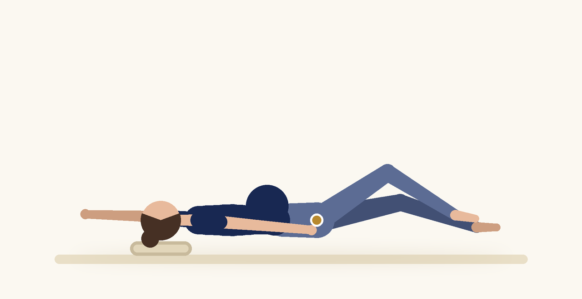
Posizione | Dosaggio | Frequenza | Livello
Decubito laterale | 10 a 12 ripetizioni per lato | 1 volta al giorno | Base

1. OBIETTIVO TERAPEUTICO
Rinforzare il medio gluteo e i rotatori esterni dell'anca per migliorare la stabilità del bacino.
2. INDICAZIONE CLINICA
Gestanti con dolore al cingolo pelvico, instabilità del bacino o debolezza dei glutei.
3. ESECUZIONE PASSO PASSO
1 | Sdraiati sul fianco con un cuscino sotto la testa e uno sotto la pancia, ginocchia piegate e piedi uniti.

2 | Espirando, attiva il pavimento pelvico e solleva il ginocchio superiore mantenendo i piedi a contatto.

3 | Non ruotare il bacino all'indietro durante il movimento.

4 | Inspirando, riporta lentamente il ginocchio in posizione.

5 | Completa la serie e cambia lato.

4. PROGRESSIONE
Aggiungi un elastico leggero sopra le ginocchia.
CONSIGLIO CLINICO
Un cuscino tra le ginocchia nella fase di riposo riduce il carico sulla sinfisi pubica.

5. PRECAUZIONI
In gravidanza gli esercizi vanno proposti solo con il nulla osta del ginecologo o dell'ostetrica. Dopo la 20ª settimana evitare di mantenere a lungo la posizione supina. Interrompere subito in caso di perdite di sangue o di liquido, contrazioni regolari, capogiri, dolore addominale o pelvico, riduzione dei movimenti fetali.

